Космические эксперименты
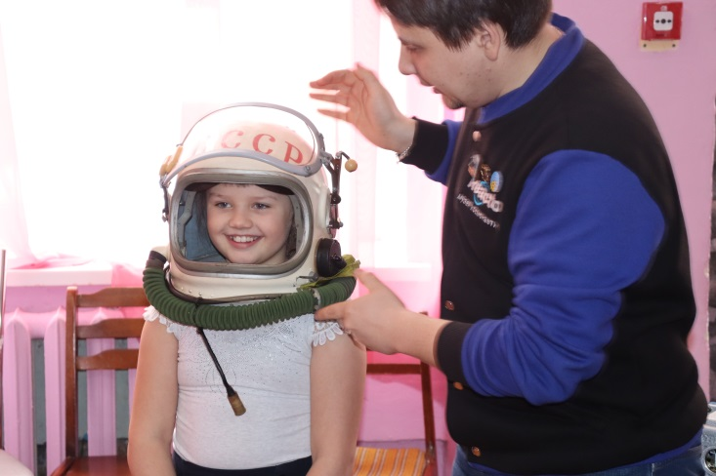
8 апреля обучающиеся МБОУ СОШ с. Посёлки побывали на выставке в музее космонавтики «Reactor», которая была развернута в актовом зале школы. Музей позволяет без географической привязки познакомить детей с историей отечественной космонавтики. Выставка была приурочена к юбилейной дате – 60 лет со дня полета Юрия Гагарина.
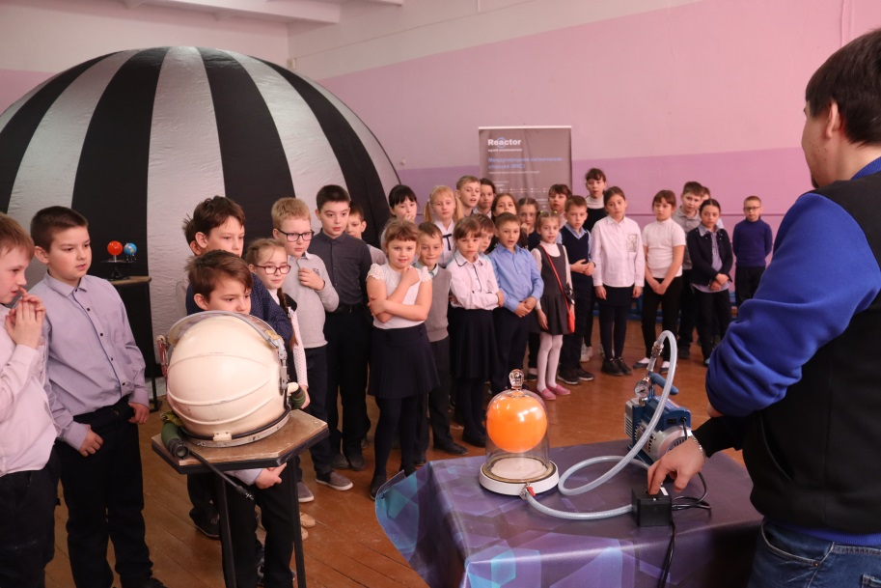
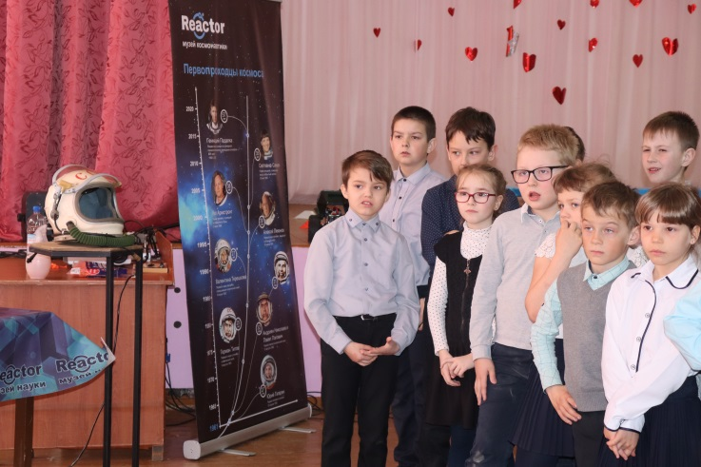
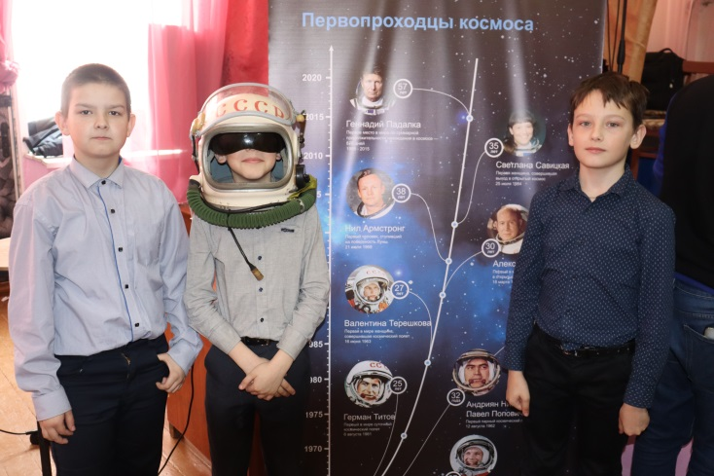
В 3 D планетарии для учащихся был показан фильм о развитии космоса и перспективах освоения Луны. Затем ребята смогли почувствовать себя настоящим космонавтов, примерив на себя космический шлем, определить свой вес на разных планетах, узнать свой вес на других планетах, познакомиться с теллурием и черной дырой, подержать в руках осколки метеоритов и отправиться в космическое путешествие в очках виртуальной реальности. У всех побывавших на выставке осталось много ярких впечатлений от увиденного. Почувствовать себя космонавтами смогли 135 школьников.

